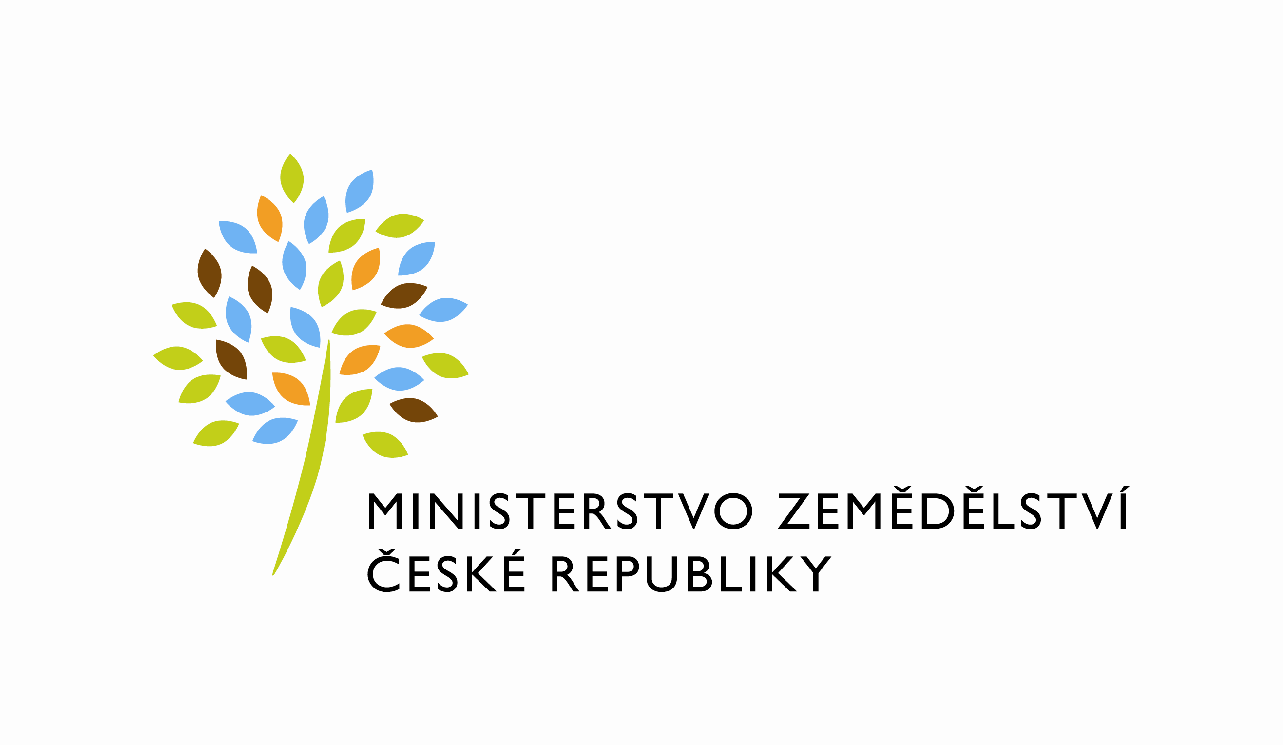

Zpřesnění Zásad, kterými se na základě § 1, § 2 a § 2d zákona č. 252/1997 Sb.,
o zemědělství, ve znění pozdějších předpisů, stanovují podmínky pro poskytování dotací na udržování a využívání genetických zdrojů pro výživu a zemědělství pro rok 2018

Upřesnění prvního odstavce v Čestném prohlášení pro právnické osoby v části B. (Podprogram 6.1 – Podpora genetických zdrojů zvířat, Podprogram 6.1 – Formuláře, Čestné prohlášení pro právnické osoby):

Původní text:

Administrátor na základě znění zákona č. 218/2000 Sb., o rozpočtových pravidlech
a o změně některých souvisejících zákonů (rozpočtová pravidla), ve znění pozdějších předpisů,

se mění takto:

Žadatel na základě znění zákona č. 218/2000 Sb., o rozpočtových pravidlech
a o změně některých souvisejících zákonů (rozpočtová pravidla), ve znění pozdějších předpisů,

Ostatní ustanovení dotčeného Čestného prohlášení pro právnické osoby zůstávají beze změny.

V Praze dne 28. srpna 2018 Ing. Miroslav Toman, CSc., v.r.
ministr zemědělství

